**СОДЕРЖАНИЕ**

Введение 4

1. Постановка задачи 5

1.1. Общая характеристика задачи 5

1.2. Анализ литературных источников 7

1.3. Использование ПО 9

2. Вёрстка страницы 11

2.1. Реализация страницы 11

2.2. Использованные теги 12

2.3. Использованные правила CSS 13

3. Применение JS 15

3.1. Функции, реализованные на JS 15

3.2. Реализованные анимации 15

3.3. Использованные виджеты jQuery UI 15

4. Адаптивная вёрстка 16

4.1. Мобильная вёрстка Bootstrap 16

4.2. Элементы интерфейса Bootstrap 16

Заключение 17

Список использованных источников 18

Приложение А Текст программы 19

Приложение Б Результаты тестирования 20

# Введение

В настоящее время имеется большой спрос общества на информацию, особенно развивается сфера IT, в которой выделяется сфера искусственного интеллекта. Так же в настоящее время самый простой и эффективный способ донести информацию до общества – создание сайта, располагающего этой информацией.

Исходя из актуальности, целью работы на практике по веб-программированию является реализация сайта, располагающего в себе главную страницу и форму входа сайта про искусственный интеллект.

Задача данной работы состоит в том, чтобы реализовать сайт. В данную задачу входит: постановка задачи, включающая общую характеристику задачи, анализ литературных источников, выбор ПО для использования в реализации; вёрстка страницы, включающая реализации страницы, описание использованных тегов, описание использованных правил CSS; применение JS на сайте, включающее описание функций, реализованных на JS, реализованные анимации, а также использованные виджеты jQuery UI; адаптивная вёрстка, включающая в себя мобильную вёрстку Bootstrap и описание элементов интерфейса Bootstrap.

Объектом исследования является исскуственный интеллект.

Предметом исследования данного проекта является создание сайта с главной страницой про исскуственный интеллект.

В связи с задачей данного проекта, проект должен в себя включать сайт, имеющий в себе главную страницу и форму для входа.

Главная страница должна в себе содержать шапку, контент, и подвал, для того, при этом интерфейс не должен быть слишком сложен, потому что обычный пользователь не должен быть напряжён тем, где взять информацию, всё важное должно быть выделяющимся, и находящееся в самых предсказуемых местах сайта.

1. Постановка задачи
   1. Общая характеристика задачи

Для проектирования интерфейса сайта необходимо сделать Wireframe. Созданный Wireframe представлен на рисунке 1.1.1.

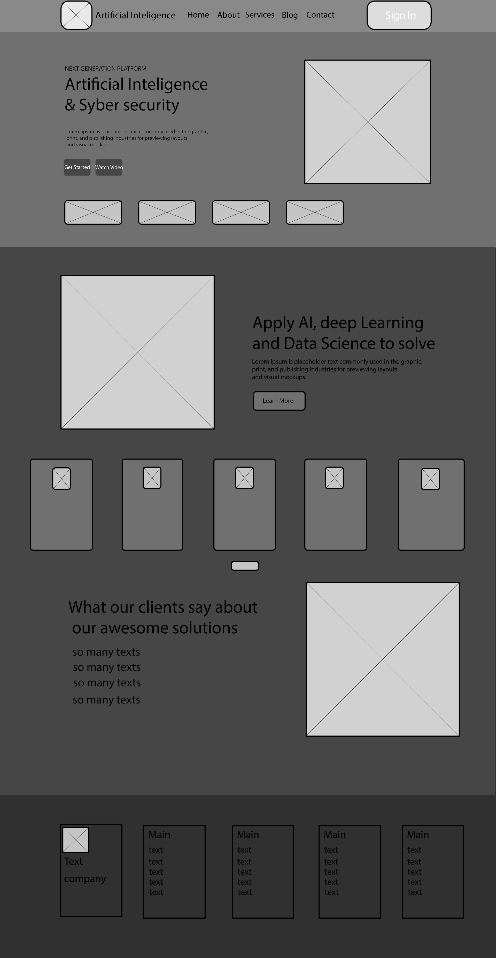

Рисунок 1.1.1 – Wireframe

Для реализации проекта, необходимо сверстать сайт по примеру, представленному на рисунках 1.1.2-1.1.4.



Рисунок 1.1.2 – Первая часть сайта



Рисунок 1.1.3 – Вторая часть сайта



Рисунок 1.1.4 – Третья часть сайта

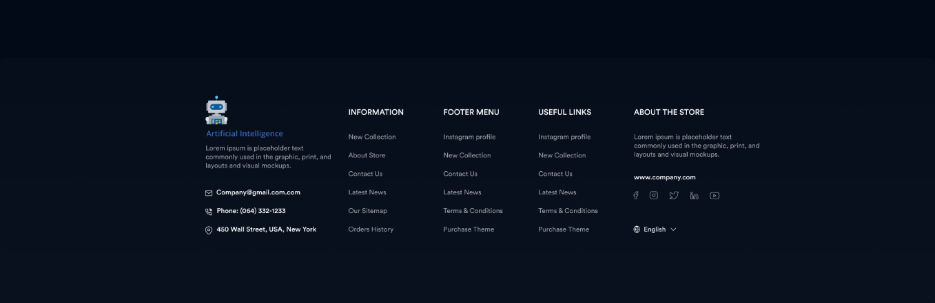

Рисунок 1.1.5 – Четвёртая часть сайта

* 1. Анализ литературных источников

Для реализации данного проекта необходимо изучить следующие темы:

1. Язык разметки HTML.
2. Язык стилей CSS.
3. Язык программирования JavaScript

Для изучения тем языков HTML и CSS можно выделить книгу Джона Дакетта «HTML и CSS. Разработка и дизайн веб-сайтов» (рисунок 1.2.1).

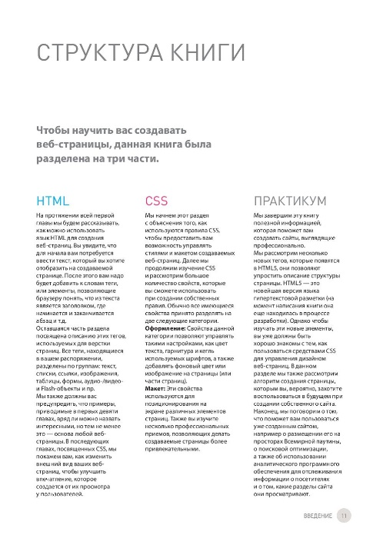

Рисунок 1.2.1 – Книга Джона Дакетта про HTML и CSS

Для изучения тем языка программирования JavaScript можно выделить книгу Джона Дакетта «Javascript и jQuery. Интерактивная веб-разработка» (рисунок 1.2.2).

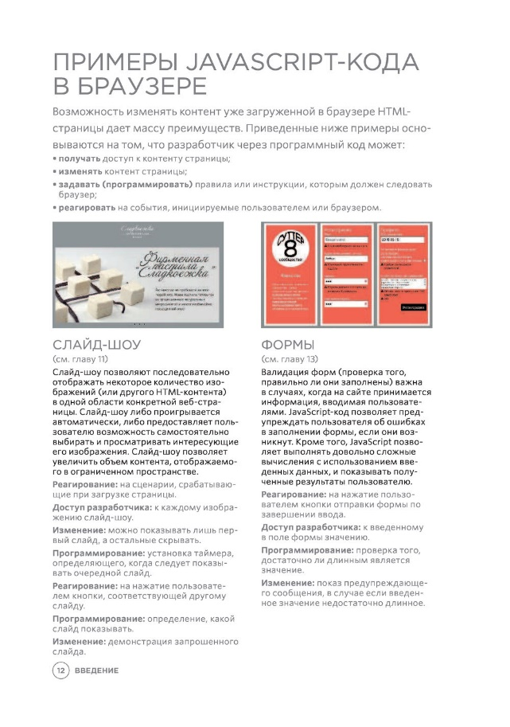

Рисунок 1.2.2 – Книга Джона Дакетта про JavaScript и jQuery

* 1. Использование ПО

Для разработки данного сайта был выбран редактор Atom (рисунок 1.3.1), так как есть опыт использования данного редактора.

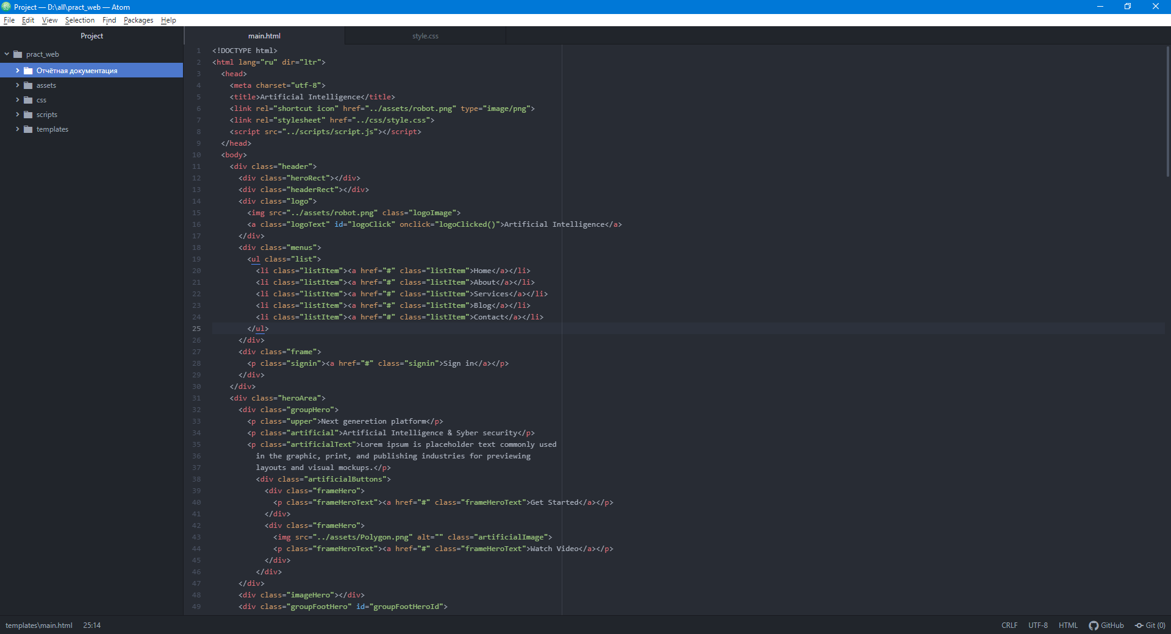

Рисунок 1.3.1 – Редактор Atom

В данном редакторе есть подсветка синтаксиса, а также в данном редакторе есть автоматическое заполнение тегов и параметров, вызываемое по написанию некоторой части (или всего) тега, и нажатию клавиши Tab. Это очень удобно для разработчика, а также сокращает время вёрстки и разработки сайта.

Для просмотра созданного сайта были выбраны браузеры Chrome (рисунок 1.3.2), Firefox (рисунок 1.3.3) и Microsoft Edge (рисунок 1.3.4). Использование нескольких браузеров может помочь в том, чтобы проработать масштабируемость для разных браузеров, а также проверить работу всех функций, потому что некоторые браузеры могут не поддерживать некоторые функции CSS, другие же могут.

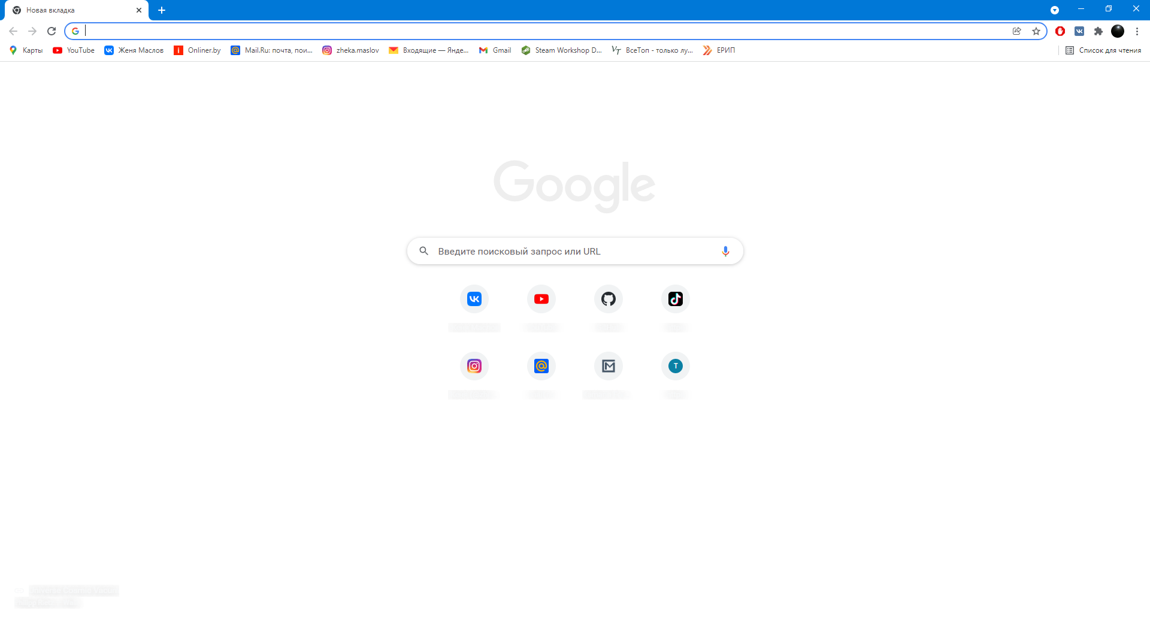

Рисунок 1.3.2 – Браузер Chrome

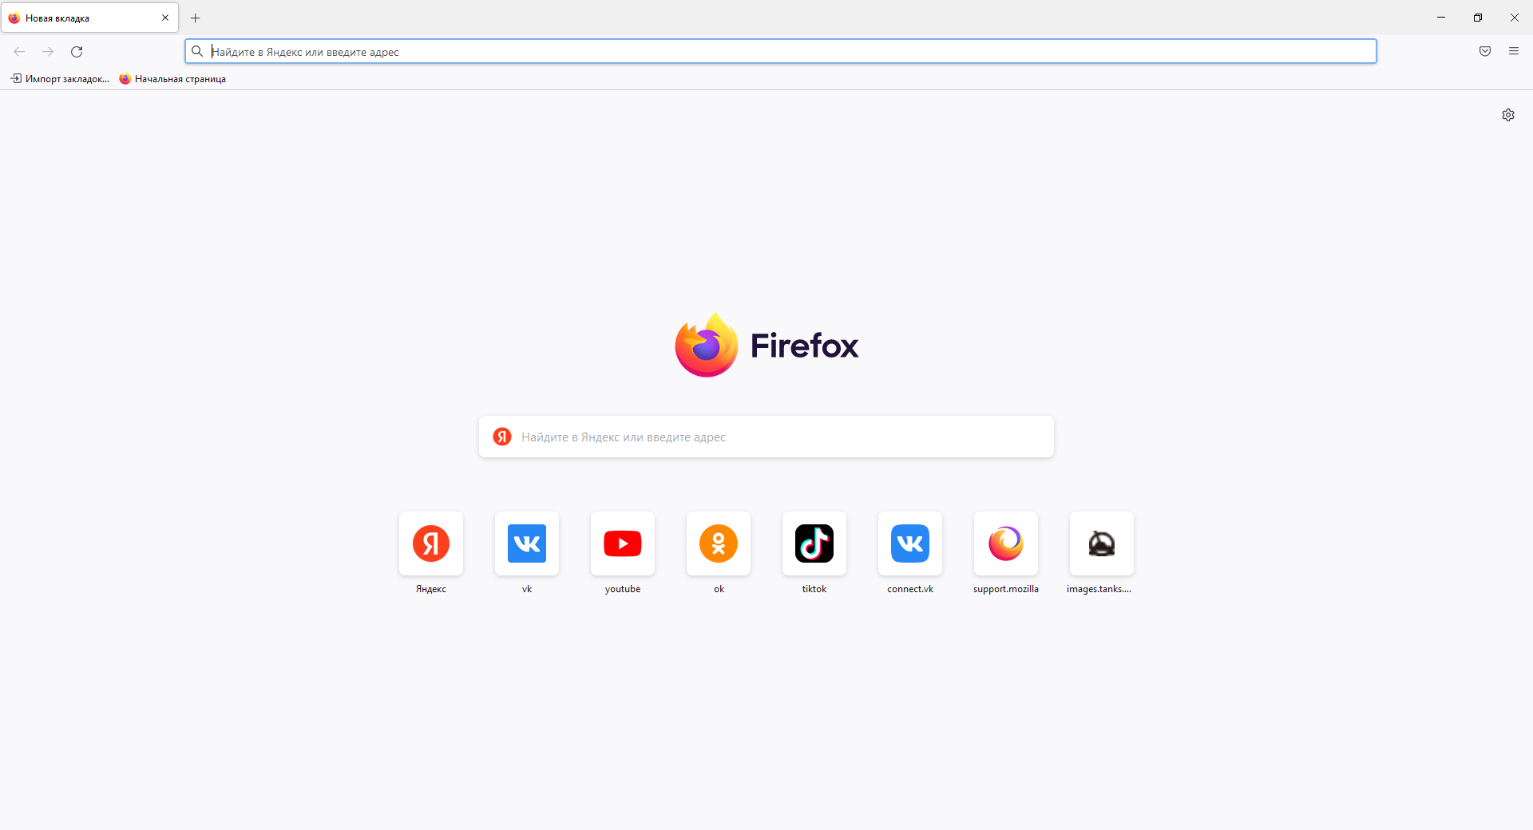

Рисунок 1.3.3 – Браузер Firefox

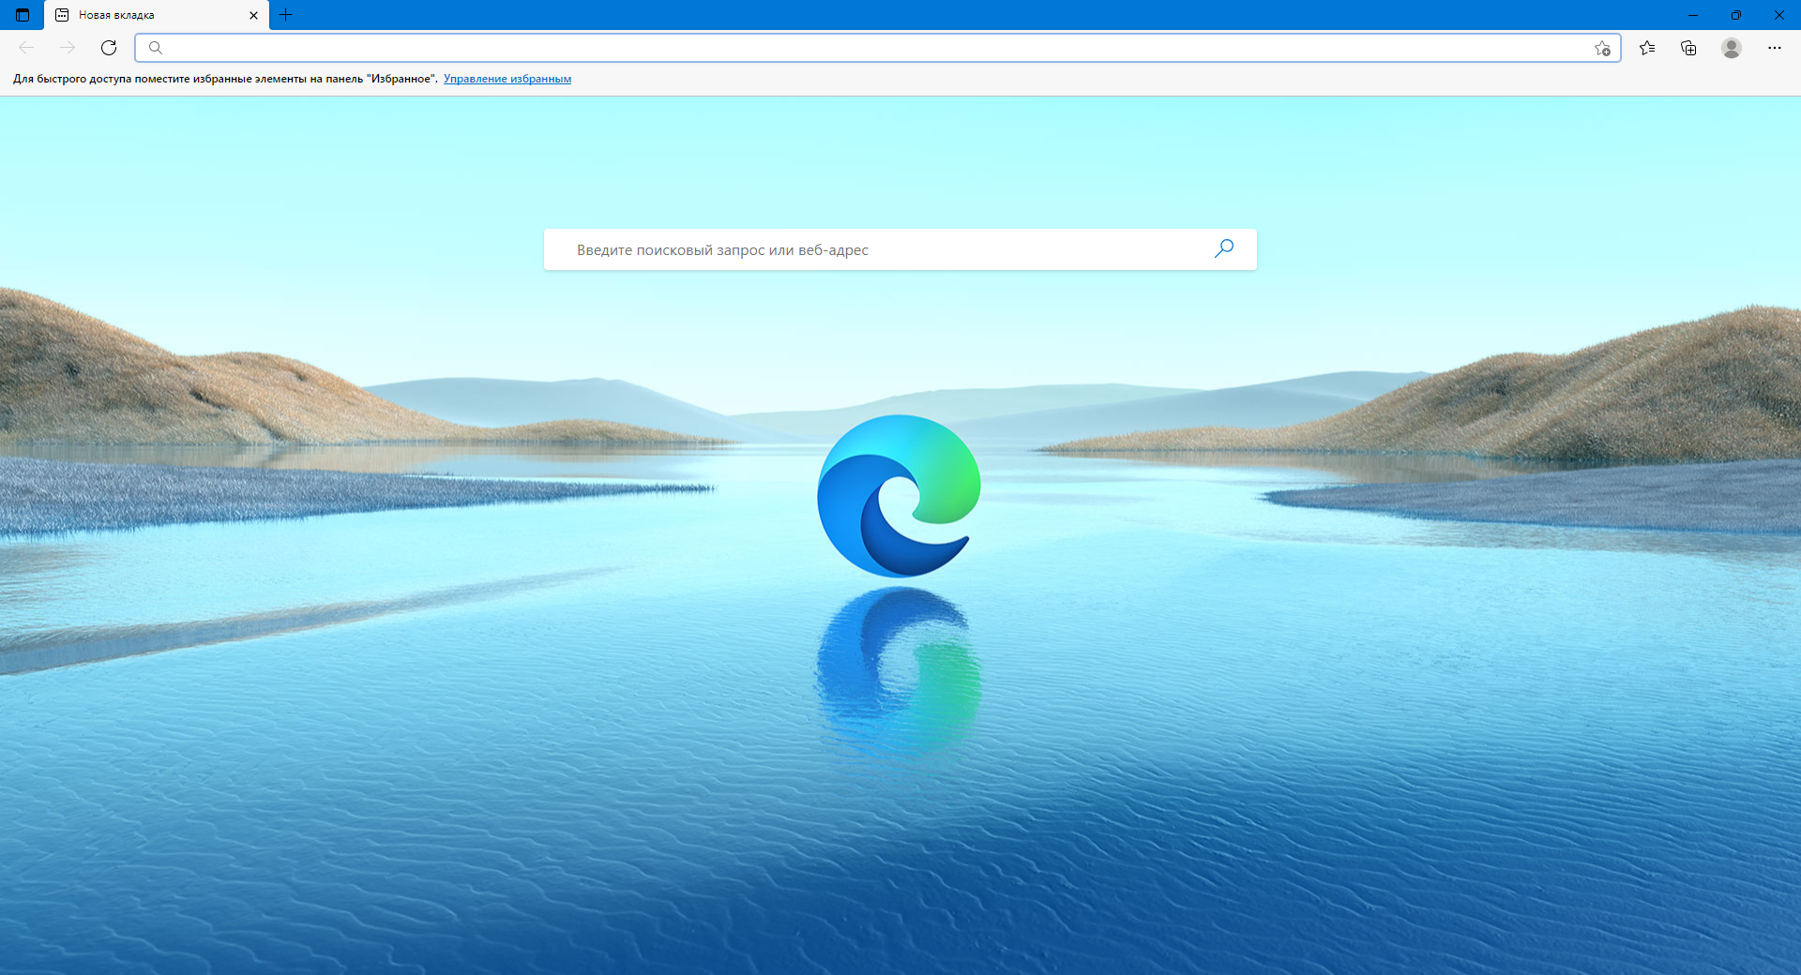

Рисунок 1.3.4 – Браузер Microsoft Edge

Вывод по первой главе:

Изучив общую характеристику задачи был построен Wireframe, из чего был спроектирован дизайн сайта, после чего было выбрано программное обеспечение для разработки данного сайта, а также браузеры для просмотра результата.

1. Вёрстка страницы
   1. Реализация страницы

По итогам первой главы была составлена полная картина для разработки сайта. Полностью был спроектирован интерфейс сайта.

Из этого, реализованный на HTML и CSS сайт представлен на рисунках 2.1.1–2.1.4.

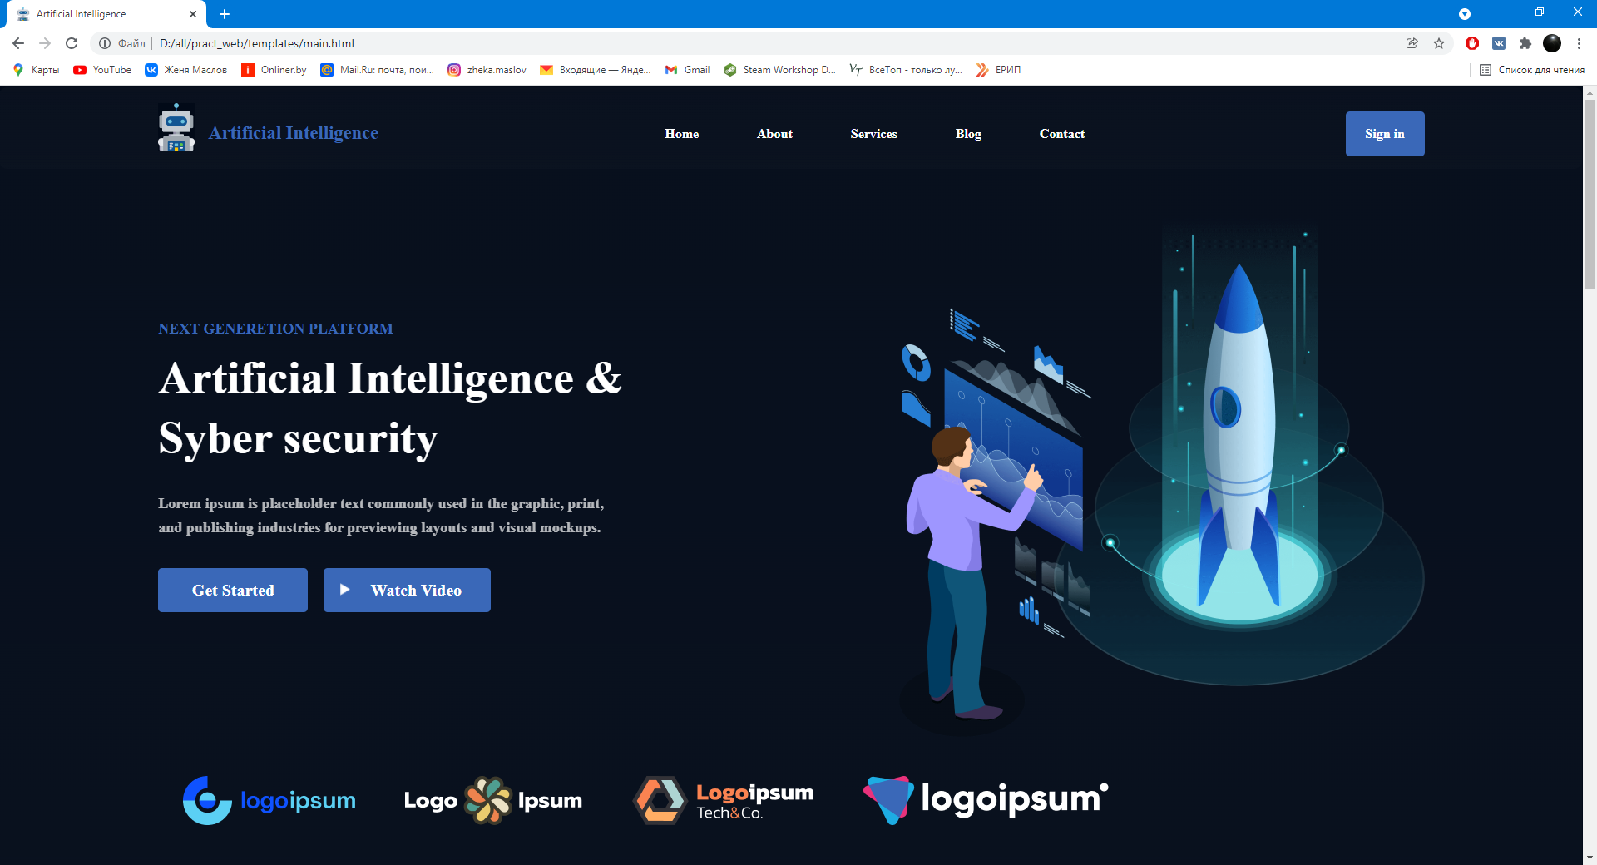

Рисунок 2.1.1 – Первая часть сайта

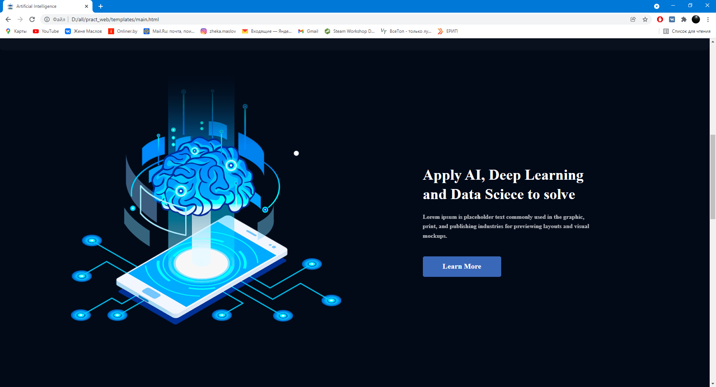

Рисунок 2.1.2 – Вторая часть сайта

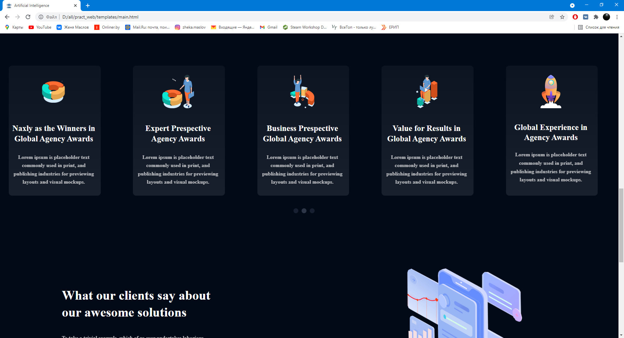

Рисунок 2.1.3 – Третья часть сайта

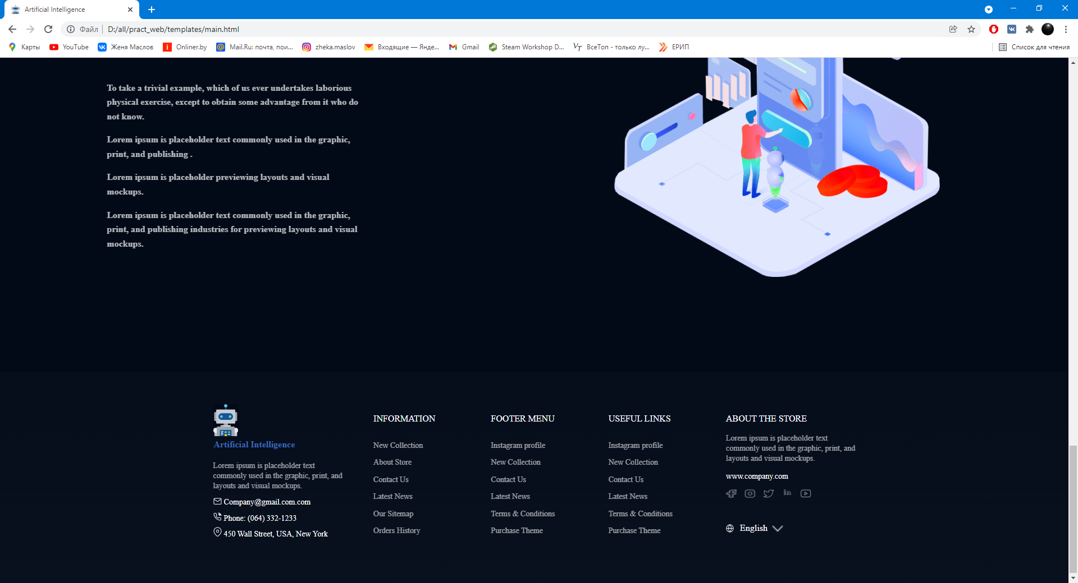

Рисунок 2.1.4 – Четвёртая часть сайта

Реализация (HTML-код и CSS-код) представлена в приложении А.

* 1. Использованные теги

Для вёрстки данного сайта были использованы следующие теги:

* Тег <div> – является блочным элементом и предназначен для выделения фрагмента документа с целью изменения вида содержимого. Как правило, вид блока управляется с помощью стилей.
* Тег <img> – предназначен для отображения на веб-странице изображений в графическом формате GIF, JPEG или PNG. Адрес файла с картинкой задаётся через атрибут src. Если необходимо, то рисунок можно сделать ссылкой на другой файл, поместив тег <img> в контейнер <a>.
* Тег <a> – является одним из важных элементов HTML и предназначен для создания ссылок. В зависимости от присутствия атрибутов name или href тег <a> устанавливает ссылку или якорь. Якорем называется закладка внутри страницы, которую можно указать в качестве цели ссылки. При использовании ссылки, которая указывает на якорь, происходит переход к закладке внутри веб-страницы.
* Тег <ul> – устанавливает маркированный список. Каждый элемент списка должен начинаться с тега <li>. Если к тегу <ul> применяется таблица стилей, то элементы <li> наследуют эти свойства.
* Тег <li> – определяет отдельный элемент списка. Внешний тег <ul> или <ol> устанавливает тип списка – маркированный или нумерованный.
* Тег <p> – является блочным элементом, всегда начинается с новой строки, абзацы текста идущие друг за другом разделяются между собой отбивкой. Величиной отбивки можно управлять с помощью стилей. Если закрывающего тега нет, считается, что конец абзаца совпадает с началом следующего блочного элемента.
  1. Использованные правила CSS

Для создания вида сайта необходимо использовать CSS. Основные правила CSS, используемые для этого проекта:

* position: absolute; – для расположения блоков на сайте, которые располагаются не относительно друг друга.
* position: static; – для расположения блоков на сайте, которые распологаются относительно друг друга.
* background-color – для изменения фона блоков.
* Использованы правила top, left, bottom, right – для изменения отступов блоков, текста относительно расположения.
* Так же для кнопок использованы псевдоклассы :hover, определяющие действие при наведении мышкой на блок, в них использованы правила cursor: pointer для изменения стиля мышки в виде руки и с помощью правила color изменяется цвет текста, в некоторых случаях используется background-color для изменения цвета блока при наведении.
* Использованы различные правила по форматированию текста, в основном в дизайне используется Open Sans, заменой ему является serif, это задаётся правилом font-family: Open Sans, serif;. В основном в качестве цвета текста используется белый.
* Для изменения видимости некоторых блоков, текста было использовано правило opacity, изменение от 0 до 1 влияет на то, насколько будет виден блок или текст.
* Для изменения скорости перехода цвета при наведении на блок или текст используется правило transition: 0.3s linear;. Это необходимо, чтобы текст или блок не слишком резко изменял цвет.

Выводы по второму разделу:

Был реализован сайт с использованием языка разметки HTML и языка стилей CSS, при этом были описаны теги, использованные для реализации на языке разметки HTML, и были описаны правила CSS, использованные для реализации на языке стилей CSS.

1. Применение JS
   1. Функции, реализованные на JS
   2. Реализованные анимации
   3. Использованные виджеты jQuery UI
2. Адаптивная вёрстка
   1. Мобильная вёрстка Bootstrap
   2. Элементы интерфейса Bootstrap

# Заключение

Список использованных источников

1. HTML и CSS. Разработка и дизайн веб-сайтов [Текст] / Джон Дакетт. –М: Москва, 2014. – 480 с.: ил
2. Javascript и jQuery. Интерактивная веб-разработка [Текст] / Джон Дакетт. –М: Москва, 2017. – 640 с.: ил
3. Справочник по HTML [Электронный ресурс] / Htmlbook. – 2002. – Режим доступа: http://htmlbook.ru/html. – Дата доступа: 26.11.2021.

Приложение А  
Текст программы

Приложение Б  
Результаты тестирования